答题平台系统
项目规划

文档名称 | 答题平台系统项目规划
项目名称 | 答题平台系统 | 项目编号
项目经理 | 冯婞 | 项目总监 | 冯婞
文档审批人 | 冯婞 | 文档当前版本 | 1.1
文档修改记录
版本号 | 版本日期 | 编写人 | 修改说明
1.0 | 2025-9-10 | 万梓健、魏龙健、高创业、麦洪彬 | 初稿
1.1 | 2025-9-16 | 万梓健、魏龙健、高创业、麦洪彬 | 修改甘特图，细化后续任务规划

目录
答题平台系统 1
一、 项目目标 1
1. 目标 1
2. 要求 1
2.1 用户需求 1
2.2 技术需求 2
二、 项目主要任务 2
三、 时间计划 3
1. 项目里程碑 3
四、 人力资源计划 4
1. 组织结构及各成员责任 4
2. 各成员工作情况 5
五、 任务分解结构列表 5
六、 甘特图 6
七、PERT图 7
八、软件开发时间表 7

项目目标

1. 目标
传统在线答题和测评平台的发展面临瓶颈，无法满足日益增长的智能化、个性化需求。具体表现为：
（1）内容创作效率低下：手动设计和录入大量题目是一项耗时耗力的工作，限制了题库的更新速度和内容多样性。
（2）互动体验单一：平台功能局限于单向的“出题-答题-评分”模式，缺乏与用户的实时、智能交互，用户粘性不高。
（3）智能化程度不足：系统无法为内容创作者提供智能辅助，也无法为答题者提供动态、个性化的反馈，应用场景受限。
本项目旨在开发一个集成了先进AI技术的智能问答与聊天平台。该系统旨在通过人工智能彻底改变传统的内容创作方式和用户交互体验，为教育、培训、测评等领域提供高效、智能的解决方案。

2. 要求

2.1 用户需求
智能问答与聊天平台需要满足以下用户需求：
（1）多角色权限管理
系统需支持多用户操作，并具备明确的权限划分。平台管理员、应用创建者（普通用户）、答题者（游客/用户）等不同角色应拥有不同的操作权限和可见范围。例如，管理员负责审核应用，而普通用户只能管理自己创建的内容。
（2）灵活的内容管理与交互
Ⅰ.应用与题目管理：用户应能方便地创建和配置答题应用，支持手动录入题目，并能调用AI一键生成题目。
Ⅱ.数据导入导出：提供题目、答题记录等关键数据的导入导出功能（例如，通过Excel模板批量导入题目），方便用户进行数据迁移和备份。
Ⅲ.AI智能聊天：提供一个界面友好、响应迅速的AI聊天窗口，支持上下文联想，为用户提供智能问答和互动体验。
（3）高效的信息检索与查询
系统需要提供快速、高效的查询功能。用户应能根据关键词快速搜索应用、
根据条件筛选自己的答题记录或查看评分统计。

2.2 技术需求
智能问答与聊天平台需要满足以下技术需求：
（1）高可扩展性与可维护性
系统架构需采用前后端分离、模块化的设计，具备良好的可扩展性，以适应未来新增功能（如更多AI应用场景、更复杂的评分模型）和技术升级的需要。代码需遵循统一规范，易于维护。
（2）高可靠性与稳定性
系统核心服务应能保证7x24小时不间断运行。特别是对于AI模型调用、实时聊天等关键链路，需要有熔断、降级和重试机制，确保在外部服务波动时，系统主体功能依然可用。
（3）高安全性
Ⅰ.数据安全：必须保证用户数据，尤其是个人信息和答题内容的隐私与安全。所有敏感数据在传输过程中需使用HTTPS加密，存储时也应进行脱敏或加密处理。
Ⅱ.权限控制：必须实现严格的后端权限校验，防止水平越权和垂直越权等安全漏洞，确保用户只能操作其被授权的资源。
Ⅲ.系统防护：具备防范常见的Web攻击（如SQL注入、XSS攻击）的能力，并提供完善的数据备份与恢复机制，以避免数据丢失和泄露。

项目主要任务
为确保项目目标的顺利达成，整个项目将分为以下几个主要阶段和任务：
1. 项目管理
制定详细的项目开发计划，召开项目启动会明确目标与分工，在关键节点进行阶段性评审，并通过定期沟通例会和项目周报，确保项目进度和质量可控。

2. 需求获取与分析
深入分析用户在智能出题、AI互动、评分管理、应用配置等方面的核心需求，并参考《软件需求规格说明书》，明确系统功能边界和技术指标。

3. 系统设计
用户界面(UI)设计：设计清晰、友好的用户操作界面，包括登录注册、应用管理、题目创建（含AI生成）、在线答题、AI聊天等核心界面。
架构与数据库设计：设计前后端分离的系统架构，规划服务模块。同时，设计用户、应用、题目、评分结果、聊天会话等核心数据表的结构。

4. 编码与实现
根据设计文档，分模块完成前后端代码的编写，实现用户权限控制、应用管理、AI题目生成、评分策略引擎、SSE流式聊天等所有核心功能。

5. 测试
执行单元测试、接口测试和系统级联调，重点验证AI生成内容的准确性、SSE通信的稳定性以及高并发场景下的系统性能，确保软件质量达标。

6. 上线与部署
将前后端服务分别打包并部署至云服务器，配置Nginx反向代理、数据库和Redis等中间件，完成生产环境的初始化后正式对外发布。

7. 维护与支持
持续监控系统运行状态和API调用日志，及时修复线上问题。同时，根据用户反馈和技术发展，规划后续版本的功能迭代与AI模型升级。

时间计划

项目里程碑
[1]. 项目启动 2025年 9 月 10 日
[2]. 需求完成 2025年 9 月 21 日
[3]. 设计完成 2025年 10 月 15 日
[4]. 编码完成 2025年 11 月 7 日
[5]. 测试完成 2025年 11 月 25 日
[6]. 系统上线 2025年 11 月 28 日

人力资源计划

组织结构及各成员责任
表4.1 成员职责表
序号 | 角色 | 人员/负责人 | 责任
1 | 产品经理/测试 | 冯婞 | 需求分析，可行性分析，原型图绘制，项目周期管理，测试
2 | 开发/测试 | 高创业 | 技术选型，代码仓库管理，基础架构搭建，项目部署，测试
3 | 开发/测试 | 万梓健 | 客服模块、题目模块的具体实现，测试
4 | 开发/测试 | 魏龙健 | 应用模块，评分模块的具体实现，测试
5 | 开发/测试 | 麦洪彬 | 用户模块，答题模块的具体实现，测试

各成员工作情况

表4.2 成员工作情况表
序号 | 角色 | 每周工作时长 | 开始日期 | 结束日期
1 | 冯婞 | 15h | 9月10日 | 至今
2 | 高创业 | 12h | 9月10日 | 至今
3 | 万梓健 | 12h | 9月10日 | 至今
4 | 魏龙健 | 12h | 9月10日 | 至今
5 | 麦洪彬 | 12h | 9月10日 | 至今

任务分解结构列表
表5.1 任务分解结构列表
任务编号 | 任务名称 | 持续时间 | 前代任务
1 | 需求分析 | 4
2 | 可行性研究 | 4 | 1
3 | 功能模块划分 | 4 | 2
4 | 技术选型 | 2 | 2
5 | 原型图初稿绘制 | 24 | 3
6 | 基础架构搭建 | 6 | 4
7 | 文件管理模块 | 3 | 6
8 | AI工作流模块 | 12 | 7
9 | 用户管理模块 | 12 | 7
10 | 应用管理模块 | 12 | 7
11 | 题目管理模块 | 12 | 9
12 | 评分管理模块 | 12 | 10
13 | 用户答题模块 | 12 | 12
14 | 数据统计模块 | 3 | 13
15 | 系统测试 | 18 | 14
16 | 项目部署 | 3 | 15

甘特图
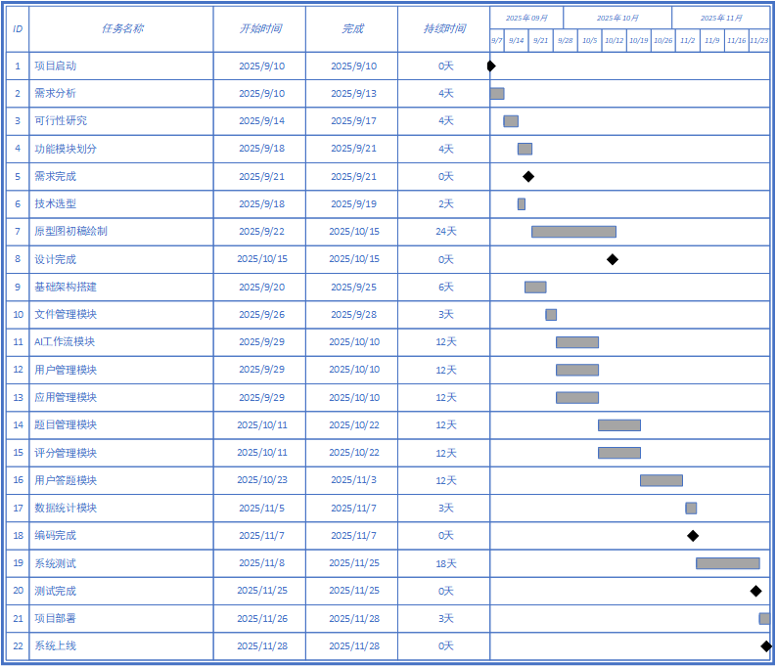
图6.1 答题平台系统甘特图

PERT图
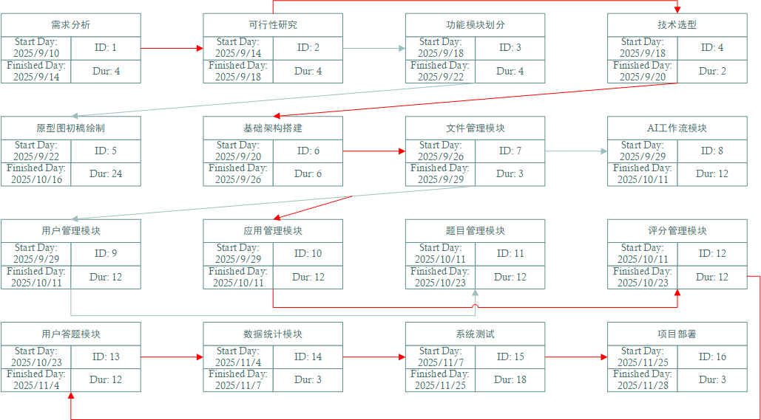
图7.1 答题系统PERT图

本答题平台系统关键路径如上图红色路径所示，通过计算关键路径，预计整个项目模块设计将持续时间为79天。

软件开发时间表
表8.1 软件开发时间表
任务编号 | 任务名称 | 开始时间 | 结束时间 | 持续时间
1 | 需求分析 | 2025/9/10 | 2025/9/13 | 4
2 | 可行性研究 | 2025/9/14 | 2025/9/17 | 4
3 | 功能模块划分 | 2025/9/18 | 2025/9/21 | 4
4 | 技术选型 | 2025/9/18 | 2025/9/19 | 2
5 | 原型图初稿绘制 | 2025/9/22 | 2025/10/15 | 24
6 | 基础架构搭建 | 2025/9/20 | 2025/9/25 | 6
7 | 文件管理模块 | 2025/9/26 | 2025/9/28 | 3
8 | AI工作流模块 | 2025/9/29 | 2025/10/10 | 12
9 | 用户管理模块 | 2025/9/29 | 2025/10/10 | 12
10 | 应用管理模块 | 2025/9/29 | 2025/10/10 | 12
11 | 题目管理模块 | 2025/10/11 | 2025/10/22 | 12
12 | 评分管理模块 | 2025/10/11 | 2025/10/22 | 12
13 | 用户答题模块 | 2025/10/23 | 2025/11/4 | 12
14 | 数据统计模块 | 2025/11/5 | 2025/11/7 | 3
15 | 编码集成与测试 | 2025/11/8 | 2025/11/25 | 6
16 | 系统上线与维护 | 2025/11/26 | 2025/11/28 | 3

